Ekspedicija
„U zemlji zmaja“

(Butan, 2014.)

→ 35 dana; 21 dan pješačenja, 320 km Himalajom – 210 km iznad 4000 metara, 10 visokih prijevoja – njih 5 iznad 5000 metara, 15 km uspona; jedna ispisana bilježnica; nijedan žulj, nijedna ozljeda; nijedan problem

- „Navuci cipele dugoprugašice, stavi u ruksak ono najnužnije i kreni u planinu.“ → putopisna poezija

→ butanska filozofija sreće

- Znate li da Butanci razvoj ne mjere BDP – om, već BNS – om (bruto nacionalnom srećom)? → sreća je uvrštena u Ustav kao vrhunska vrijednost
- želje su uvijek unutar mogućnosti; žudnja je izvor svake patnje
- Butanci nisu bez želja, ambicija i stremljenja, ali ne žele ono što nemaju, nego imaju i više nego li žele

→ zabranjene su plastične vrećice
→ propisano je da svi moraju odijevati tradicionalne nošnje i graditi kuće isključivo butanskim stilom
→ organska hrana (pesticidi i industrijska gnojiva su zabranjeni)

- Tigrovo gnijezdo (pećine – meditirao utemeljitelj tibetanskog budizma) – 17. st., sveto mjesto
- „Zmaj je biće s kojim imam neriješen odnos od malih nogu.“ U šutljivim visinama, u gudurama Himalaje, na visokim prijevojima, u bespućima stiha čija neograničenost ograničava, Rostuhar se bori sa svojim demonima. To su opojne čari suvremenog svijeta i njegove opasnosti, tajanstveni putevi evolucije i napredak čovječanstva koji nikada nije bilo teže definirati. To su unutarnja previranja osobe koja je odrasla u jednom svijetu, (...), istovremeno neprestano žudeći za drugim, za Drugima, za rajskim mirom planina, neposrednošću prirode i njenim silama. → Maja Klarić (urednica knjige „U zemlji zmaja“ – 108 pjesama)

→ Šibenčanka Maja Klarić – putopjesnikinja; neobična putovanja, s ruksakom na leđima
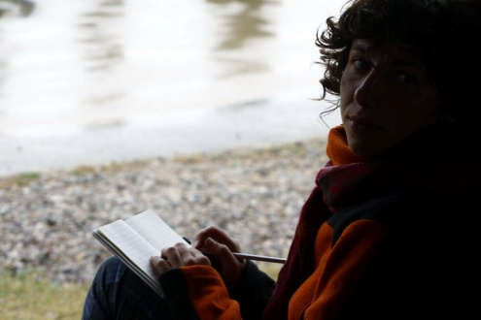
→ preuzeto s http://www.putoholicari.rtl.hr

Zbirke putopisnih pjesama:

- „Život u ruksaku“ (prepričava europska putovanja)
- „Quinta Pitanga“ (nastala tijekom dvomjesečnog rezidencijalnog boravka u umjetničkoj koloniji – Brazil, 2012. → UNESCO – va stipendija za nadarene mlade pisce)
- „Nedovršeno stvaranje“ (putovanje po Peruu, Boliviji, Argentini, Čileu i Ekvadoru)

- „Vrijeme badema“ (Camino de Santiago) – proza protkana poezijom (hodočašće – 880 km „korak po korak“, 35 dana; južna Francuska i sjeverna Španjolska, jesen 2010.)

→ osnivačica Kulturne udruge „Fotopoetika“

Dvije sestre, dvije umjetnosti i jedna zajednička vizija!

- spoj fotografije i poezije (poetske razglednice, posteri, bookmarkeri i bedževi)
- pjesnička ljetna manifestacija „Šumski pjesnici“ (Istra; uz krijes i gitaru čita se poezija; i Davor Rostuhar)

→ Japan; „88 hramova otoka Shikoka“ (zen – budističko hodočašće; 1200 km, često na visokim planinama, 50 – ak dana; zajedno s putopiscem Goranom Blaževićem – putovanja pješice)

- 3. veljače 2018. (1. dan)
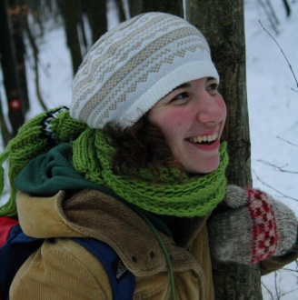

→ preuzeto s Majine Facebook stranice

→ Davor Rostuhar (Prva hrvatska ekspedicija na Južni pol – Antarktika; 1163 km napornog hodanja na skijama, 48 dana →
1. prosinca 2017. – 17. siječnja 2018.)

